Тема: «Основные приемы вязания крючком», 1 –й год обучения.
вопрос | варианты ответа
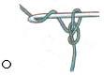  Как называется прием, изображенный на рисунке | - Соединительная петля  - Воздушная петля  - Цепочка
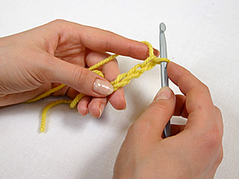  Как называется выполненный на изображении элемент? | - Цепочка  - Воздушная петля  - Соединительная петля
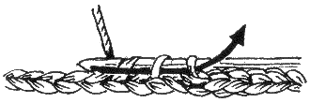  Определи по изображению и описанию прием:  Ввести крючок во 2-ю петлю цепочки, не считая петлю на крючке, и захватить рабочую нить, протянуть ее через петлю цепочки и петлю, находящуюся на крючке | - Соединительная петля  - Воздушная петля  - Столбик без накида
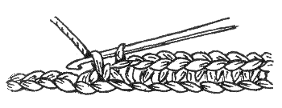  Как называется прием, изображенный на рисунке 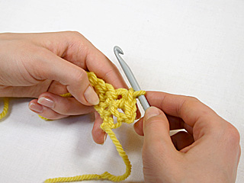 | - Соединительная петля  - Воздушная петля  - Столбик без накида
Определи по описанию прием:  - ввести крючок в 2-ю петлю цепочки, захватить и вытянуть нить, снова захватить рабочую нить крючком, протянуть ее через обе петли, находящиеся на крючке, и т.д. из каждой петли цепочки | - Столбик без накида  - Соединительный столбик  - Полустолбик
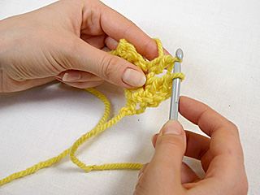  Как называется прием, изображенный на рисунке | - Столбик без накида  - Столбик с одним накидом  - Полустолбик
Определи по описанию прием:  -сделать накид, ввести крючок в 4-ю петлю цепочки, не считая петлю на крючке, захватить и вытянуть рабочую нить, захватить рабочую нить протянуть её через две находящиеся на крючке петли, захватить рабочую нить, протянуть её через 2 оставшиеся петли и т.д. из каждой петли цепочки. | - Столбик без накида  - Столбик с одним накидом  - Полустолбик
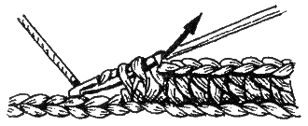  Как называется прием, изображенный на рисунке | - Столбик без накида  - Столбик с одним накидом  - Полустолбик с одним накидом
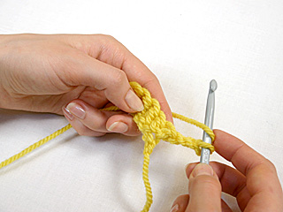  Как называют воздушные петли при прямом и обратном вязании, выполненные в начале каждого ряда столбиков? | - Петли подъема  - Воздушные петли  - Соединительные петли
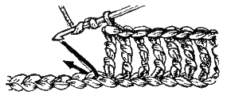  Как называется прием, изображенный на рисунке | - Столбики с одним накидом  - Столбики с двумя накидами  - Столбики витые
Определи по описанию прием:  - 2 накида, ввести крючок в 5-ю петлю от края цепочки, не считая петлю на крючке, захватить и вытянуть рабочую нить протянуть её через 2 петли, захватить рабочую нить, протянуть её через 2 петли, захватить рабочую нить, протянуть её через 2 оставшиеся на крючке петли, и т.д. из каждой петли основания; | - Столбики с одним накидом  - Столбики с двумя накидами  - Столбики витые
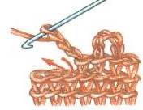  Как называется прием, изображенный на рисунке | - Пико  - Арка  - Ажур

